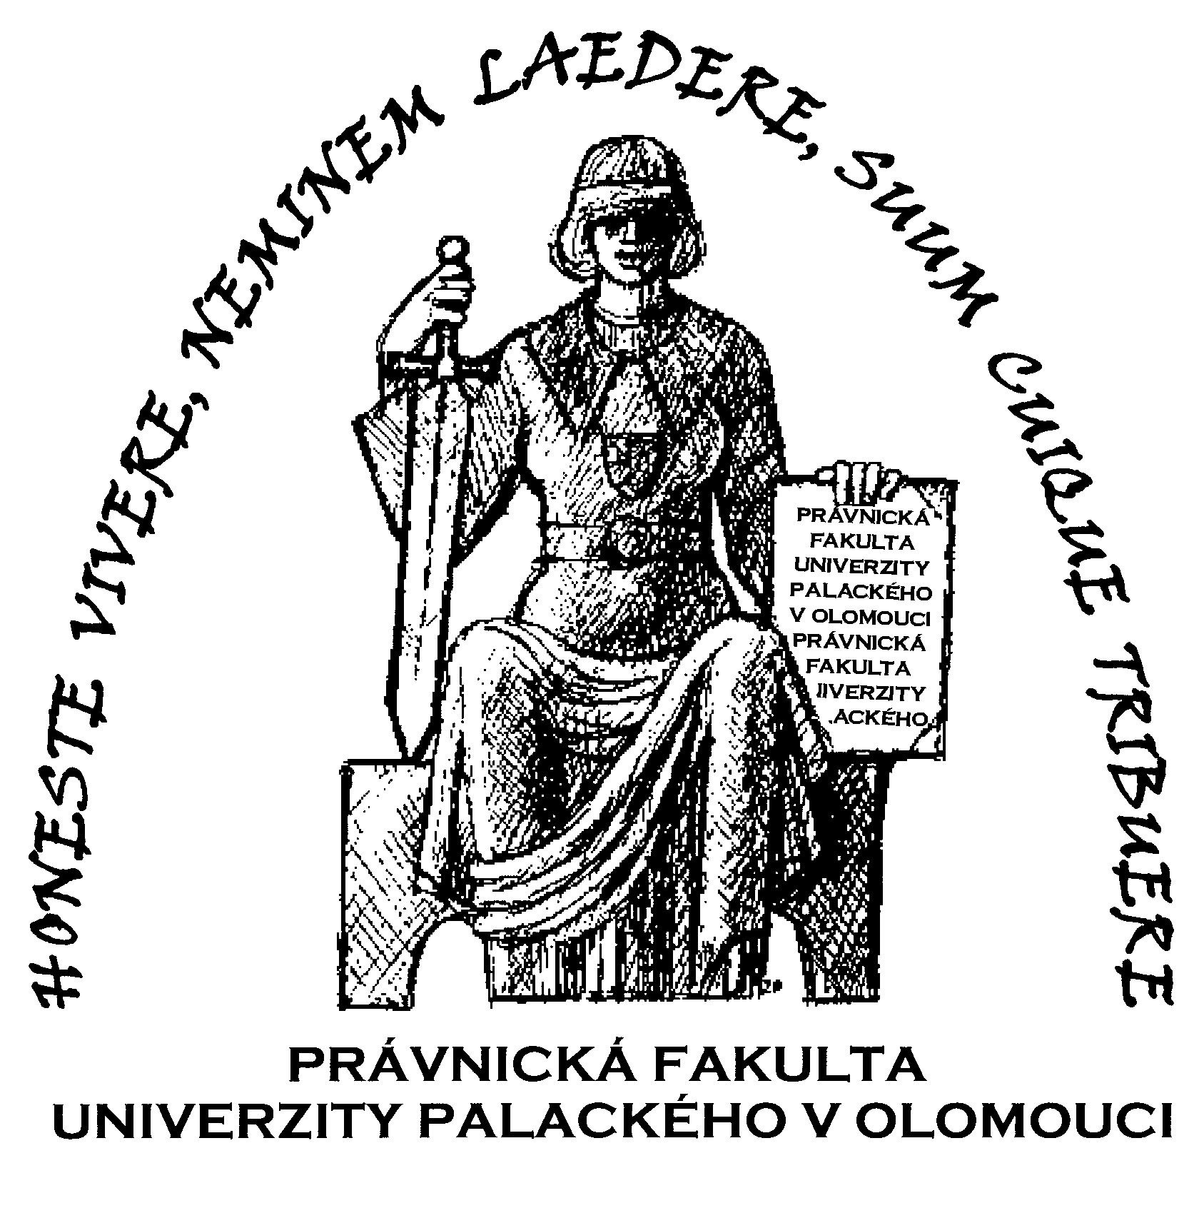

UNIVERZITA PALACKÉHO V OLOMOUCI

PRÁVNICKÁ FAKULTA

KATEDRA EVROPSKÉHO PRÁVA

POSUDEK
VEDOUCÍHO DIPLOMOVÉ PRÁCE

DIPLOMANT/KA: Mgr. Miroslav Přidal

NÁZEV TÉMATU: EVROPSKÝ VEŘEJNÝ OCHRÁNCE PRÁV

VEDOUCÍ DP: doc. JUDr. Naděžda Šišková, Ph.D.

AKADEMICKÝ ROK: 2009/2010

Problematika evropského veřejného ochránce práv, i přes svou velkou aktuálnost a významný dopad tohoto institutu na postavení jednotlivce, zůstává méně probádaným tématem, a to jak v ČR, tak i na celoevropské úrovni. Proto samotná volba tohoto tématu zasluhuje ocenění a je spojena se značným investigativním a analytickým počinem diplomanta. Navíc autor použil také i empirickou metodu, kdy v rámci komparace evropského a českého ombudsmana využil svých praktických zkušeností z práce v kanceláři českého veřejného ochránce práv.
Strukturálně se práce člení do úvodu, pěti částí a závěrů. V úvodu autor jasně vymezuje zkoumanou oblast a přibližuje záměr práce. První část se zcela logicky vypořádá s klíčovými pojmy, včetně institutu ombudsmana obecně a rovněž v historické retrospektivě přibližuje vznik a vývoj tohoto pojmu. Za velice zdařilé považuji třídění a klasifikaci instituce ombudsmana, přičemž autor zde prokázal široký rozhled a hlubokou znalost, pokud se týče diverzity projevů tohoto institutu v různých státech světa. Gros práce lze spatřovat v dalších částech věnovaných bezprostředně samotnému Evropskému ombudsmanovi.
Tak v části 2 s názvem „Právní základ evropského veřejného ochránce práv“ přibližuje autor právní a historické souvislosti vzniku tohoto institutu, vymezuje podmínky uvedení do funkce, vnitřní strukturu a organizaci uvedeného úřadu.
Za stěžejní z hlediska účelů práce lze považovat část 3 označenou jako „Činnost Evropského veřejného ochránce práv“. V rámci uvedené části zvlášť oceňuji pasáže věnované Evropskému kodexu řádné správní praxe (včetně analýzy souvisejícího s ním ustanovení čl. 41 Listiny základních práv EU) a komparativně laděný exkurs k principům dobré správy definovaných českým veřejným ochráncem práv. Část 4. je věnována analýze rozhodnutí Evropského ombudsmana. Zde autor uvádí nejen eventuální důvody nesprávného úředního postupu zjištěné evropským ombudsmanem, ale rovněž uvádí statistické údaje z praxe, což umožňuje uvedené pochybení orgánů a institucí EU náležitě utřídit (podle četnosti výskytu). Za velice zajímavou považuji sondu autora do vybrané kasuistiky, kdy na konkrétních případech je ilustrován postup ombudsmana a konkrétní výsledky jeho interferencí. Pátá část s názvem „Vztah evropského veřejného ochránce práv k jiným institucím
a orgánům“ tvoří bezesporu klíčový příspěvek v rámci zkoumaného tématu, zejména pokud se týče přibližovaných vazeb mezi Evropským ombudsmanem a Evropským parlamentem. Zvlášť oceňuji rovněž analýzu autora co se týče vztahu Evropského ombudsmana s jeho kolegy na vnitrostátní úrovni v rámci EU, přičemž správně se v této věci poukazuje, že se nejedná o vztah hierarchicky uspořádaný nebo charakterizovaný poměrem nadřízenosti a podřízenosti. Rovněž vysoce hodnotím analyticky laděnou část (5.3.) věnovanou komparaci s českým veřejným ochráncem práv, včetně nalézání společných rysů a odlišností, včetně zobecňujících poznámek.
Závěr práce obsahuje velice konzistentní konkluze autora ohledně významů institutu evropského ombudsmana, návrhy de lege ferenda a perspektivu budoucího vývoje, zejména s ohledem na modifikace přinesené Lisabonskou smlouvou. Text je vhodně doplněn přílohami.

V rámci ústní obhajoby navrhuji zaměřit se na spolupráci Evropského ombudsmana s dalšími evropskými institucemi (mimo těch, jež byly uvedeny v DP, např. Evropskou agenturou základních práv).
Po formální stránce výhrady nemám, zvlášť pozitivně hodnotím literární sloh
a přesnost vyjadřování autora.

Závěry
Diplomant uskutečnil výzkum v relativně málo probádané oblasti. Předloženou práci lze považovat za aktuální, hodnotnou a originální sondu do zkoumané problematiky.

Na základě výše uvedeného jednoznačně doporučuji DP k ústní obhajobě
a navrhuji ji hodnotit klasifikačním stupněm „výborně“.

Práce může být použita jako základ pro přípravu rigorozní práce.

V Olomouci dne 10. března 2010

……. ……………………………
doc. JUDr. Naděžda Šišková, Ph.D.

